Министерство науки и высшего образования Российской Федерации
федеральное государственное автономное образовательное учреждение высшего образования
«Национальный исследовательский университет ИТМО»

Факультет программной инженерии и компьютерной техники

Лабораторная работа №1
По дисциплине "Основы машинного обучения" на тему "Работа с данными. Очистка и отбор признаков"

Группа: P3XXX
Выполнил: Пахомов Владислав Владимирович

Проверил:
Солодкая Мария Александровна

Санкт-Петербург
2026

ОГЛАВЛЕНИЕ
ВВЕДЕНИЕ 3
ВЫПОЛНЕНИЕ РАБОТЫ 4
Очистка данных 4
Анализ пропусков 4
Гистограмма важности признаков (gain ratio) 5
Тепловая карта корреляций 5
Распределения признаков с квартилями 7
Описательная статистика 8
Политика по пропускам и выбросам 9
Отбор признаков 10
ЗАКЛЮЧЕНИЕ 12

ВВЕДЕНИЕ
Цель работы: провести очистку набора скважинных измерений и отобрать набор признаков, информативных для последующего предсказания целевых переменных G_total (массовый дебит) и КГФ (газоконденсатный фактор).
Источник данных: ID_data_mass_18122012, лист VU. Размерность сырых данных 185 строк на 34 столбца. Среди столбцов присутствуют служебные (номер скважины, дата) и дублирующие (КГФ.1).
Задачи работы:
- Удалить строки, в которых обе целевые переменные пусты.
- Заменить нечисловые маркеры пропусков на NaN.
- Сохранить названия признаков.
- Построить гистограмму важности признаков по gain ratio.
- Построить тепловую карту корреляций (по модулю) для всех признаков, включая целевые.
- Для каждого признака построить распределение с линиями Q1 и Q3.
- Посчитать описательную статистику для каждого признака.
- Сформировать список оставленных и удалённых признаков с обоснованием.

ВЫПОЛНЕНИЕ РАБОТЫ

Очистка данных
На первом шаге снимаются служебные столбцы (Unnamed: 0 для номера скважины, Unnamed: 1 для даты, КГФ.1 как дубликат). Остаётся 31 столбец.
Все объектные столбцы конвертируются в числовые: запятая заменяется на точку, значения, неприводимые к числу, превращаются в NaN. После конверсии все 31 столбец имеют числовой тип.
Маркеры '-' и пустая строка трактуются как пропуски и заменяются на NaN. Дополнительно удаляются строки, в которых одновременно пусты G_total и КГФ. После этого остаётся 23 строки и 31 столбец, из них 29 признаков и 2 таргета.

Анализ пропусков
Доли пропусков по столбцам после очистки приведены в таблице 1. Высокие значения для таргетов (87,6 процента) объясняются тем, что G_total и КГФ замерены лишь на части наблюдений; именно по этому подмножеству и работает дальнейший анализ. В разделе 'Отбор признаков' пояснены решения по столбцам с большой долей пропусков среди признаков.
Таблица 1 — Доли пропусков по столбцам в исходном наборе (185 строк)
Признак | Доля пропусков, %
КГФ | 87,6
G_total | 87,6
Ro_w | 87,6
Ro_g | 87,6
Удельная плотность газа | 49,7
Ro_c | 49,7
Тна шлейфе | 33,5
Рпл. Тек (Карноухов) | 27,0
Рпл. Тек (Расчет по КВД) | 14,6
Рлин | 5,9
Дебит смеси | 4,9
Рпл. Тек (послед точка на КВД) | 4,3
Tлин, Pсб, Pлин, Дебит гааз, Дебит кон нестабильный, Дебит воды.1, Pсб.1 | 3,8
Рзаб, Рзаб.1, Тзаб, Глубина манометра | 2,2

Гистограмма важности признаков (gain ratio)
Gain ratio считается как нормированный прирост информации: feature и target дискретизируются квантильным разбиением на 10 интервалов, далее по обычной формуле IG / SplitInfo. Усредняется по двум таргетам G_total и КГФ.
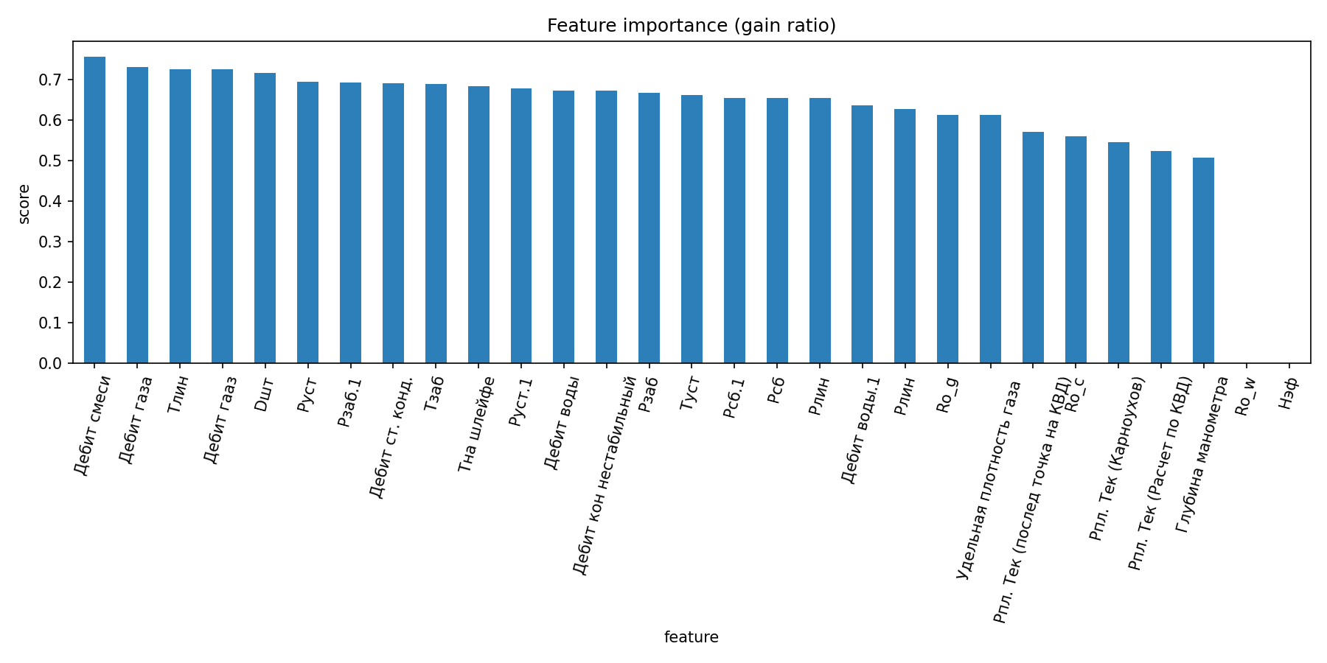
Рисунок 1 — Средний gain ratio по признакам (G_total и КГФ)
Лидеры по информативности: Дебит смеси (0,756), Дебит газа (0,729), Tлин (0,724), Дебит гааз (0,724), Dшт (0,716). Нулевую важность дают Ro_w (константа 1000) и Нэф (почти константа со значением 63,6 у большинства строк).

Тепловая карта корреляций
Корреляции по Пирсону вычисляются по всем 29 признакам и 2 таргетам, значения берутся по модулю. Тепловая карта показывает крупные блоки сильно связанных признаков: давления, дебиты, плотности.
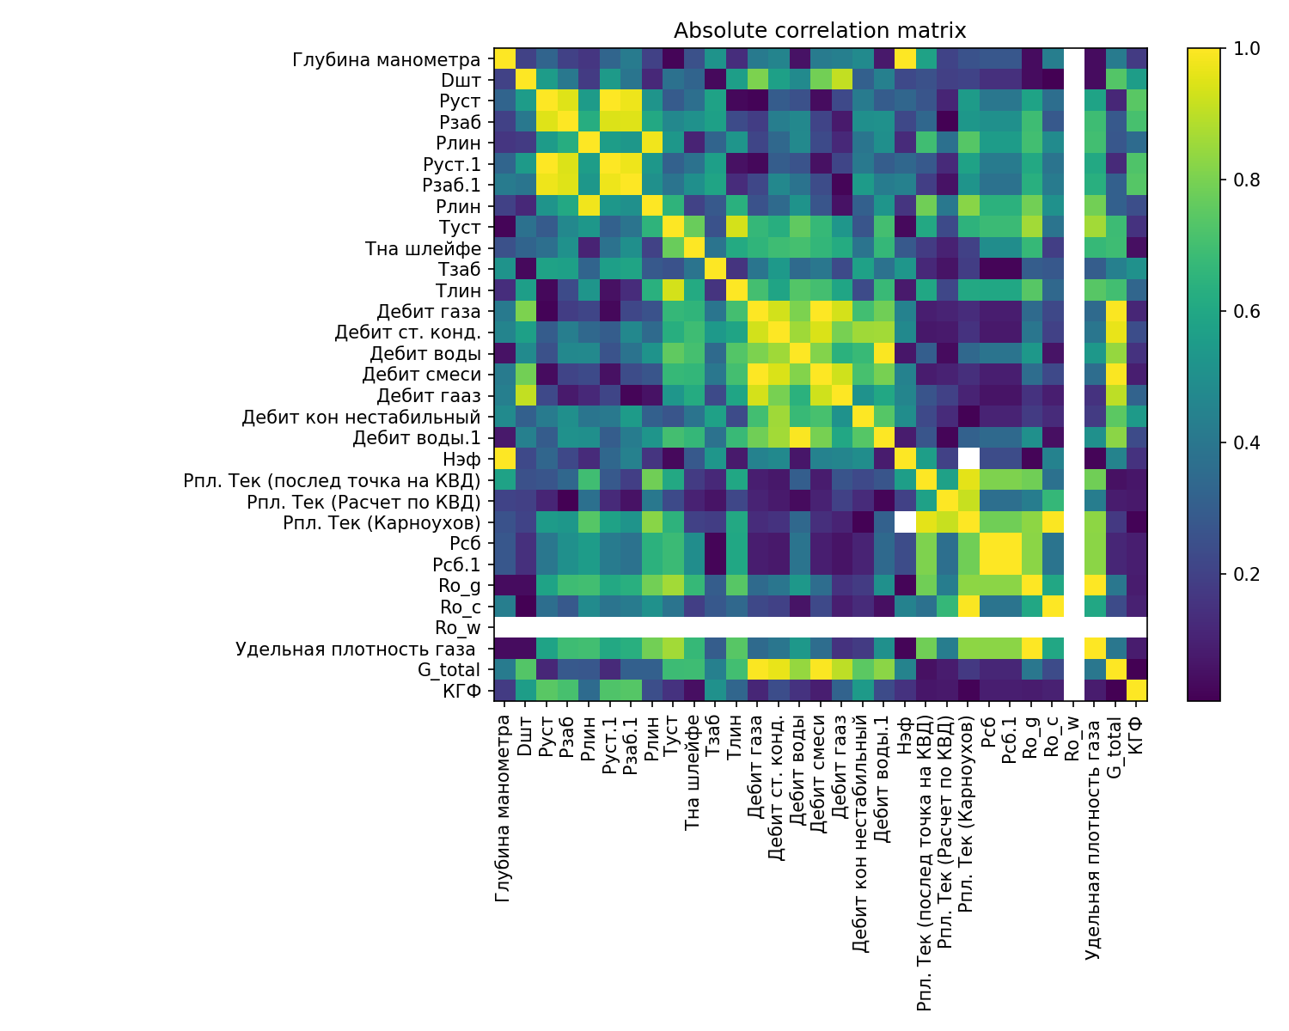
Рисунок 2 — Матрица абсолютных корреляций между признаками и таргетами
Пары признаков с |r| больше 0,95 (мультиколлинеарность):
Таблица 2 — Пары признаков с абсолютной корреляцией выше 0,95
Признак A | Признак B | |r|
Дебит газа | Дебит смеси | 1,000
Pсб | Pсб.1 | 1,000
Ro_g | Удельная плотность газа | 1,000
Глубина манометра | Нэф | 0,999
Руст | Руст.1 | 0,999
Дебит смеси | G_total | 0,996
Рпл. Тек (Карноухов) | Ro_c | 0,996
Дебит газа | G_total | 0,993
Дебит воды | Дебит воды.1 | 0,992
Pлин | Рлин | 0,977
Руст.1 | Рзаб.1 | 0,975
Руст | Рзаб.1 | 0,973
Дебит ст. конд. | G_total | 0,967
Рпл. Тек (послед точка на КВД) | Рпл. Тек (Карноухов) | 0,960
Руст | Рзаб | 0,951
Рзаб | Рзаб.1 | 0,951

Распределения признаков с квартилями
Для каждого признака строится гистограмма с нанесёнными вертикальными линиями Q1 и Q3 (первый и третий квартили). Полный набор сохранён в каталоге assets/distributions/, ниже приведены примеры для целевой переменной G_total и для самого информативного признака Дебит смеси.
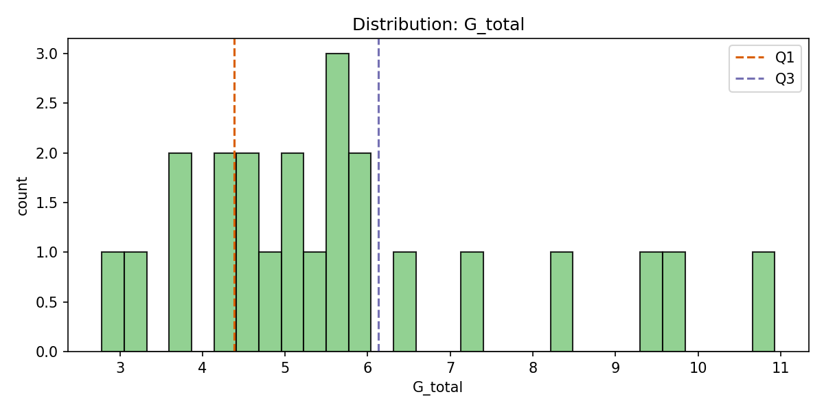
Рисунок 3 — Распределение целевой переменной G_total с линиями Q1 и Q3
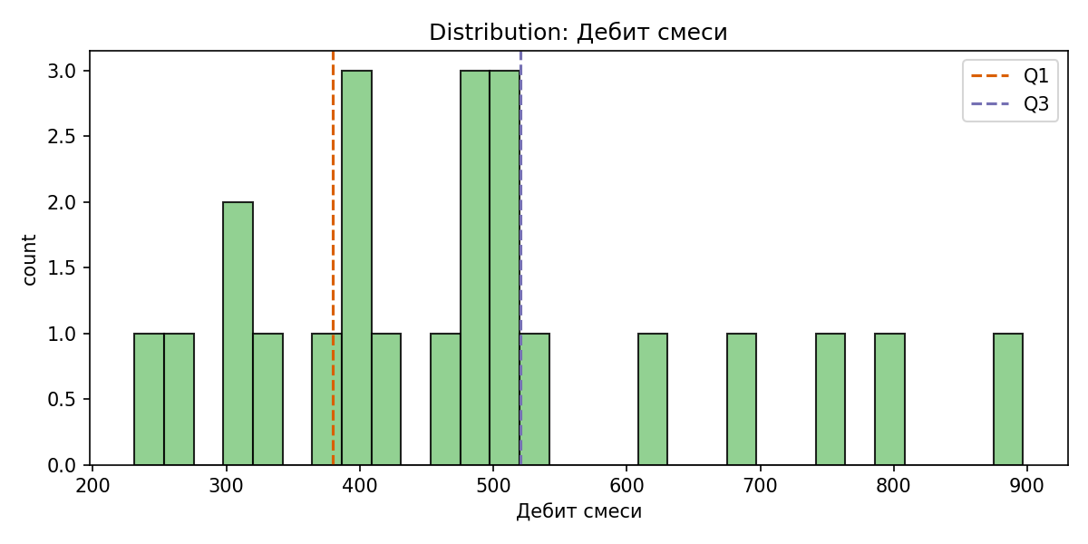
Рисунок 4 — Распределение признака 'Дебит смеси' с линиями Q1 и Q3

Описательная статистика
Описательная статистика рассчитана на отфильтрованной выборке (23 строки). Полная таблица приведена ниже, столбцы count и центральные характеристики помогают увидеть масштаб признаков и потенциальные выбросы.
Таблица 3 — Описательная статистика по признакам после очистки
Признак | count | mean | std | min | Q1 | median | Q3 | max
Глубина манометра | 22 | 3631,13 | 34,39 | 3576,30 | 3594,73 | 3650,00 | 3653,00 | 3653,00
Dшт | 23 | 11,80 | 2,57 | 7,94 | 9,53 | 11,11 | 14,29 | 15,88
Руст | 23 | 242,51 | 59,29 | 138,87 | 195,55 | 249,60 | 291,66 | 337,11
Рзаб | 22 | 367,73 | 67,40 | 239,30 | 316,03 | 379,40 | 422,08 | 458,60
Pлин | 23 | 98,86 | 12,09 | 73,31 | 94,42 | 101,30 | 107,31 | 121,68
Руст.1 | 23 | 240,67 | 59,24 | 136,00 | 194,50 | 249,00 | 293,00 | 333,00
Рзаб.1 | 22 | 359,99 | 70,70 | 239,30 | 292,83 | 374,10 | 422,05 | 458,50
Рлин | 23 | 98,29 | 12,40 | 72,58 | 90,95 | 100,60 | 106,48 | 123,62
Туст | 23 | 60,81 | 10,19 | 37,00 | 52,50 | 63,60 | 68,50 | 75,00
Тна шлейфе | 18 | 53,49 | 31,77 | 14,00 | 34,25 | 38,40 | 80,08 | 110,20
Тзаб | 22 | 104,25 | 1,51 | 100,21 | 103,05 | 105,07 | 105,37 | 105,60
Tлин | 23 | 40,18 | 10,67 | 16,20 | 33,16 | 40,51 | 49,54 | 55,51
Дебит газа | 23 | 460,33 | 162,70 | 214,70 | 360,62 | 459,31 | 494,84 | 846,82
Дебит ст. конд. | 23 | 152,37 | 59,93 | 76,80 | 114,59 | 138,98 | 159,45 | 302,62
Дебит воды | 23 | 2,27 | 2,26 | 0,33 | 0,54 | 1,40 | 3,29 | 8,34
Дебит смеси | 23 | 486,02 | 171,27 | 231,25 | 379,83 | 476,68 | 520,12 | 896,91
Дебит гааз | 23 | 3951,30 | 1484,28 | 1610,37 | 2882,04 | 3824,08 | 5169,25 | 6943,10
Дебит кон нестабильный | 23 | 246,40 | 107,42 | 119,00 | 172,40 | 218,90 | 264,00 | 492,80
Дебит воды.1 | 23 | 2,35 | 2,24 | 0,30 | 0,55 | 1,50 | 3,30 | 8,10
Нэф | 23 | 61,83 | 3,05 | 56,80 | 60,20 | 63,60 | 63,60 | 63,60
Рпл. Тек (послед точка на КВД) | 22 | 48,11 | 3,92 | 41,22 | 45,25 | 47,33 | 53,27 | 53,27
Рпл. Тек (Расчет по КВД) | 22 | 55,70 | 1,78 | 48,30 | 55,40 | 56,50 | 56,70 | 56,70
Рпл. Тек (Карноухов) | 16 | 55,59 | 1,37 | 52,70 | 55,20 | 55,20 | 56,80 | 56,80
Pсб | 23 | 93,08 | 4,67 | 85,50 | 89,40 | 92,30 | 97,50 | 100,80
Pсб.1 | 23 | 91,87 | 4,61 | 84,38 | 88,23 | 91,09 | 96,23 | 99,48
Ro_g | 23 | 0,8076 | 0,015 | 0,7874 | 0,7874 | 0,8060 | 0,8213 | 0,8243
Ro_c | 23 | 796,17 | 4,02 | 788,40 | 795,00 | 798,00 | 798,00 | 801,00
Ro_w | 23 | 1000,00 | 0,00 | 1000,00 | 1000,00 | 1000,00 | 1000,00 | 1000,00
Удельная плотность газа | 23 | 0,6708 | 0,013 | 0,6540 | 0,6540 | 0,6694 | 0,6822 | 0,6847
G_total | 23 | 5,74 | 2,11 | 2,78 | 4,38 | 5,25 | 6,13 | 10,93
КГФ | 23 | 265,03 | 41,00 | 199,63 | 237,55 | 255,68 | 288,89 | 385,42

Политика по пропускам и выбросам
По условию работы пропуски и выбросы обрабатываются после расчёта корреляций и важности, что и сделано выше. Принятые решения:
- Имьютация пропусков на этом этапе не выполняется. Сохранение NaN не мешает корреляциям (pandas игнорирует строки с NaN попарно) и gain ratio (пропуски попадают в отдельный бин). Заполнение медианой или средним при 87 процентах пропусков по таргету и 50 процентах по плотностям внесло бы неоправданный шум.
- Выбросы по 1,5 IQR не отсекаются: рабочий датасет уже невелик (23 строки), а аномально высокие значения дебитов и давлений физически правдоподобны и не являются опечатками.
- Признак Ro_w удаляется как константа (std равно 0). Признак Нэф удаляется как практически константный (медиана и Q3 равны максимуму).

Отбор признаков
Правила отбора применяются последовательно:
- Если средний gain ratio по двум таргетам равен 0, признак удаляется.
- Если |r| между парой признаков выше 0,95, в паре оставляется тот, у кого выше gain ratio, второй удаляется.
- Доля пропусков выше 80 процентов также служила бы поводом для удаления, но среди признаков (без учёта таргетов) такой ситуации нет: критическая доля наблюдается только у самих таргетов и у Ro_w/Ro_g, которые попадают под другие правила.
Итог: 18 признаков остаются, 11 удаляются. Итоговое решение по каждому признаку приведено в таблице 4.
Таблица 4 — Итоговый список признаков с решением и обоснованием
Признак | Решение | Обоснование
Глубина манометра | Оставить | gain ratio = 0,507
Dшт | Оставить | gain ratio = 0,716
Руст | Оставить | gain ratio = 0,693
Рзаб | Удалить | мультиколлинеарность с Руст (|r|=0,951)
Pлин | Удалить | мультиколлинеарность с Рлин (|r|=0,977)
Руст.1 | Удалить | мультиколлинеарность с Руст (|r|=0,999)
Рзаб.1 | Удалить | мультиколлинеарность с Руст (|r|=0,973)
Рлин | Оставить | gain ratio = 0,653
Туст | Оставить | gain ratio = 0,661
Тна шлейфе | Оставить | gain ratio = 0,683
Тзаб | Оставить | gain ratio = 0,688
Tлин | Оставить | gain ratio = 0,724
Дебит газа | Удалить | мультиколлинеарность с Дебит смеси (|r|=1,000)
Дебит ст. конд. | Оставить | gain ratio = 0,690
Дебит воды | Оставить | gain ratio = 0,672
Дебит смеси | Оставить | gain ratio = 0,756
Дебит гааз | Оставить | gain ratio = 0,724
Дебит кон нестабильный | Оставить | gain ratio = 0,672
Дебит воды.1 | Удалить | мультиколлинеарность с Дебит воды (|r|=0,992)
Нэф | Удалить | gain ratio = 0 (почти константа)
Рпл. Тек (послед точка на КВД) | Оставить | gain ratio = 0,570
Рпл. Тек (Расчет по КВД) | Оставить | gain ratio = 0,523
Рпл. Тек (Карноухов) | Удалить | мультиколлинеарность с Рпл. Тек (послед точка на КВД) (|r|=0,960)
Pсб | Оставить | gain ratio = 0,653
Pсб.1 | Удалить | мультиколлинеарность с Pсб (|r|=1,000)
Ro_g | Оставить | gain ratio = 0,612
Ro_c | Оставить | gain ratio = 0,559
Ro_w | Удалить | константа (std=0), gain ratio = 0
Удельная плотность газа | Удалить | мультиколлинеарность с Ro_g (|r|=1,000)

ЗАКЛЮЧЕНИЕ
- Из 185 строк сырых данных после удаления записей с двумя пустыми таргетами осталось 23 строки, на которых и проведён анализ.
- Информативность 29 признаков оценена через gain ratio с дискретизацией квантилями. Лидируют 'Дебит смеси', 'Дебит газа', 'Tлин', 'Дебит гааз', 'Dшт' со значениями 0,72-0,76; константные Ro_w и Нэф имеют нулевую информативность.
- Корреляционный анализ выявил 16 пар с |r| выше 0,95, в каждой удалён менее информативный признак.
- Итоговый набор: 18 признаков для дальнейшего моделирования, 11 удалены по причинам мультиколлинеарности или константности.
- Имьютация пропусков и срез выбросов на этом этапе не применялись, решения обоснованы малым объёмом выборки и физической природой данных.

